**Грозненский район**

На сегодняшний день развитие образования в республике стоит на первом месте. И необходимо отметить, что работа профсоюза образования имеет не маловажное значение. Республиканская организация ежегодно проводит для педагогов и активистов профсоюзного движения различные семинары обучающего характера, развлекательные мероприятия, конкурсы, направленные на раскрытие творческих способностей учителей, повышение их профессионального мастерства.

8 ноября подвели итоги сразу трех конкурсов среди педагогов республики: изобразительного творчества, исполнения авторской песни, и выразительного чтения. Целью проведения данных конкурсов было развитие и популяризация речевого жанра и художественного чтения, раскрытие творческих дарований в жанре авторской песни, а также ознакомление общественности с художественным творчеством педагогов. Грозненский район, самый многочисленный по числу членов профсоюза, тоже не оставался в стороне. Представитель рессовета Профсоюза образования в Грозненском районе, Эсхаджиева Манжа тщательно следила за развитием подготовки председателей ППО к этим конкурсам, и результаты были на лицо. В конкурсе «Изобразительное творчество», который прошел 4-го ноября, педагоги Грозненского района заняли два первых места. Это хороший показатель, так как мероприятие было республиканского уровня. Это были работы Умаровой Аси Рамазановны МБОУ «СОШ с. Пролетарское» и Алиевой Заремы Абдуловны МБОУ ДОД «Детско - юношеский туризм и экскурсии». Надо признать, что работы были действительно лучшими и достойными первых мест. Победительницы были награждены дипломами и денежной премией в размере 9000(девять тысяч) рублей. Во втором конкурсе «Исполнение авторской песни», прошедший 5-го ноября, участвовали семь педагогов Грозненского района. Одна из участниц – учитель чеченского языка (заместитель директора по ИКТ) «СОШ №2 с. Алхан-Кала» Кудаева Майдат, заняла второе место, и была награждена премией в размере семь тысяч рублей. Своей песней «Нохчийчоь, хьан лаьмнийн йо1 ю со» Майдат сразу же покорила сердца зрителей и членов жюри.

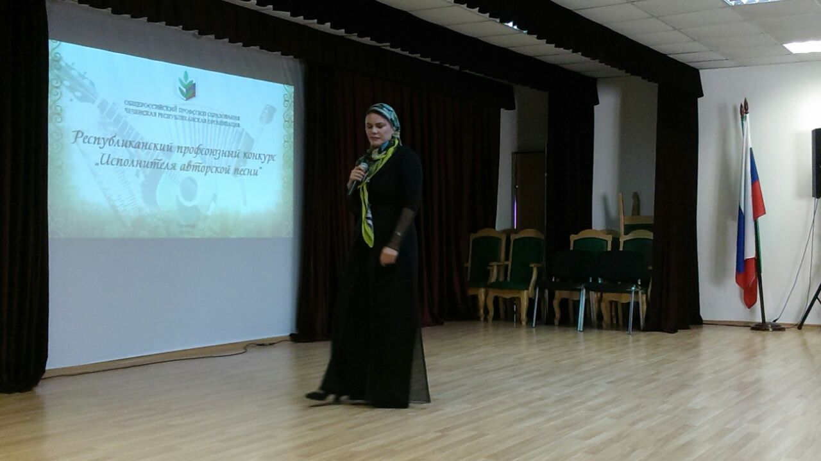

Конкурс выразительного чтения прошел 6-го ноября. Участники умело показывали искусство художественного чтения, среди которых были и авторские стихотворения. От Грозненского района было подано три заявки, и по итогам конкурса учитель немецкого языка (заместитель директора по воспитательной работе) МБОУ «СОШ ст.Петропаловская» Багаева Роза Ширваниевна заняла третье место.

А также за активное участие в данных конкурсах все участники были награждены дипломами и денежной премией 1000(одна тысяча) рублей.

**Один из участников жюри, член Российской Академии Художеств, дал высокую оценку творчеству учителей республики, и сказал о том, что он теперь спокоен за будущее своих детей и внуков, которых обучают столь талантливые учителя.**

«Необходимо отметить, что эти конкурсы плодотворно влияют на профессиональное становление учителей, и наши учителя действительно талантливы. Хочется поблагодарить всех участников за их активность, а также поздравить наших победителей и пожелать им дальнейших творческих успехов», - сказала представитель рессовета Профсоюза Эсхаджиева Манжа.

Также 6 ноября в зале русского драматического театра имени М. Ю. Лермонтова, в честь педагогических работников Грозненского района, выступил симфонический оркестр при Чеченской Государственной филармонии имени А. Шахбулатова под управлением Народного артиста России В.Хлебникова. В зале присутствовало 480 работников из всех образовательных организаций района. Учителя получили огромное удовольствие от выступлений заслуженных артистов Р. Паскаева, М.Юрьевой, Х. Асхабовой, Р. Бенералиева.

В заключение концерта Валерий Хлебников поблагодарил присутствовавших в зале учителей за их высокую зрительскую культуру, искреннее внимание и добродушие, которые помогли участникам оркестра играть еще лучше для таких преданных слушателей.

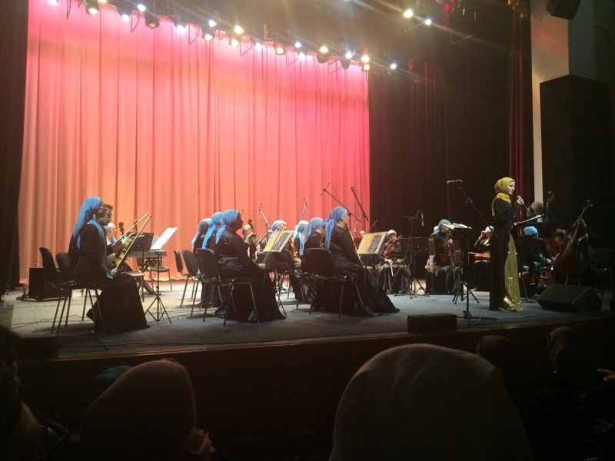

Ну а учителя, в свою очередь, выразили признательность председателю Чеченской организации Профсоюза работников образования и науки Х. М. Герзелиеву, представителю рессовета М. Эсхаджиевой за заботу и внимание к педагогическим работникам района, за столь прекрасную организацию их досуга.

**Дансаликова Аза.**